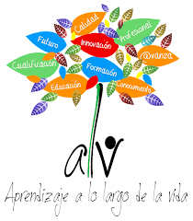

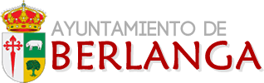

¿Quieres conseguir el título de ESO?

¡Nunca es tarde para aprender!



Programa de Educación de Adultos para la obtención del

TÍTULO OFICIAL DE LA ESO

**¡¡Periodo de matriculación abierto!!**

Matriculas en Septiembre y comienzo de las clases en Octubre

INSCRIPCIONES EN LA CASA DE LA CULTURA Y M.CARMEN MERINO

CONTACTO: 924894449 – 662537273